使浑浊的水变澄清，可以选择的实验装置是（ ）

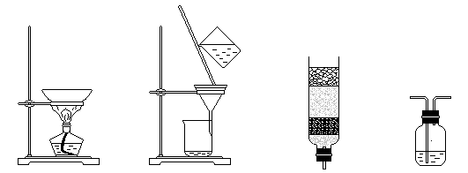

① 蒸发装置 ② 过滤装置 ③ 简易净水器 ④ 洗气装置

A. ①② B. ②③ C. ④③ D. ①④

解析：

使浑浊的水变澄清可以采用过滤和吸附的方法将其中的杂质除去。

答案：B